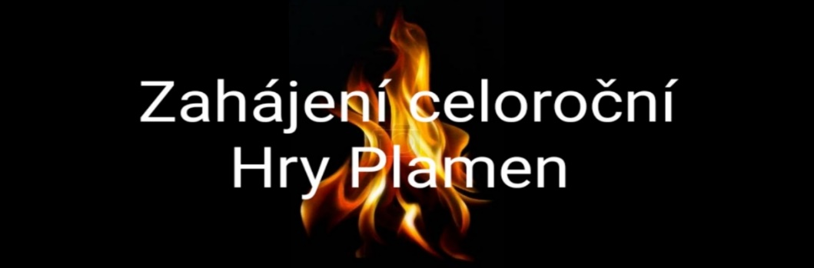
za finanční podpory obce Hora Sv. Šebestiána
pro sportovní hasičské oddíly dětí dne 2.10.2021.
Místo konání: sportovní areál Hora Sv. Šebestiána
Prezentace oddílů je od 9.00 hod do 9.25 hod
Zahájení : 9.30 hod
DISCIPLÍNY: PLAMEN
Střelba ze vzduchovky
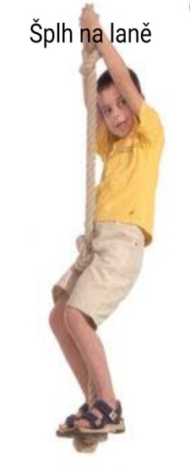
- Topografie
- Vázání uzlů
- Zdravověda
- Požární ochrana
- Šplh na laně

Přijďte naše mladé a malé hasiče podpořit!

